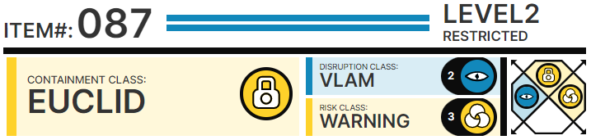

# Особые условия содержания:

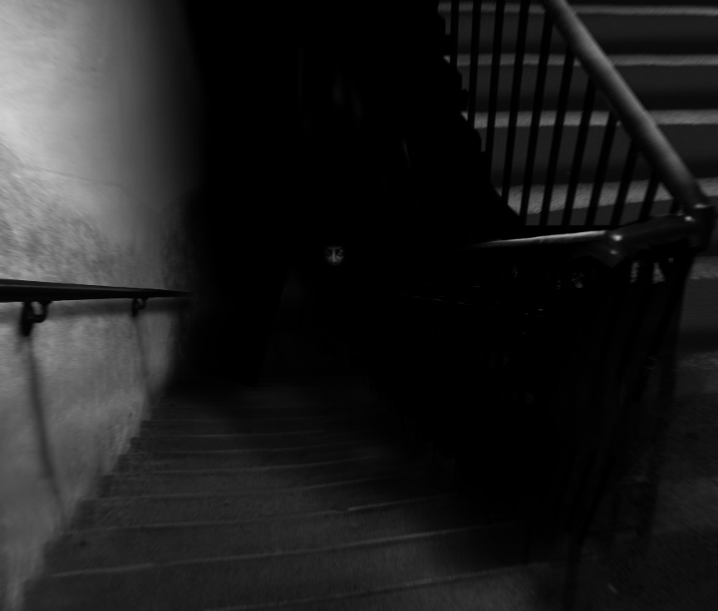SCP-087 находится на территории ████████████ [УДАЛЕНО]. Дверь, ведущая к SCP-087, сделана из закалённой стали и снабжена электрическим замком. Дверь замаскирована под ████████ ██████████ инвентаря в общем стиле этого здания. Механизм запирания двери открывается только в том случае, когда вместе с поворотом ключа против часовой стрелки на замок подаётся напряжение ██ вольт. Изнутри дверь наполнена звукопоглощающим материалом толщиной шесть сантиметров.

Рис. 1: Кадр из кинохроники Исследования 1

Из-за исхода последнего эксперимента (см. Документ 087-IV) доступ к SCP-087 запрещён всем сотрудникам.

# Описание:

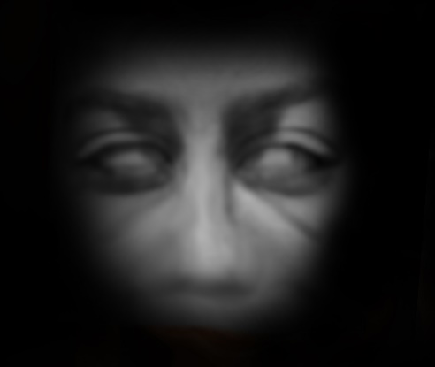SCP-087 - неосвещённая лестница. Пролёты спускаются под углом 38 градусов, в одном пролёте ███████████, между пролётами - полукруглые площадки примерно 3 метра в диаметре. Направление спуска меняется на 180 градусов на каждом пролёте. Конструктивные свойства SCP-087 таковы, что ███████████████████████████ примерно полтора пролёта. Для спуска необходим источник освещения, так как на SCP-087 нет ни ламп, ни патронов для них, ни ████. Светильники ярче 75 ватт оказались неэффективны; судя по всему, SCP-087 █████████ излишний свет.

Рис. 2: SCP-087-1; увеличенный фрагмент кадра из кинохроники Исследования 1 (см. Рис. 1)

Подопытные утверждают (их показания п█████████████ аудиозаписями), что слышат тревож█████████████ предположительно издаваемые ребёнком от █ до ██ лет. Источник зв█████████████ примерно в 200 метрах под первым пролётом. Тем не менее, попытки сп█████████████ не приблизили подопытных к источнику звука. Глубина лестницы, вычисленная по Исследованию 4, самому длительному из проведённых, гораздо больше теоретически возможной глубины как █████████████, так и █████████████ формаций вокруг. На данный момент неизвестно, кончается ли SCP-087 где-либо.

SCP был четырежды исследован сотрудниками класса D с применением видеозаписи. Все подопытные столкнулись с SCP-087-1, выглядящим как лицо без зрачков, ноздрей и рта. Природа SCP-087-1 неясна, но было установлено, что ████████████ издаёт не он. Встретившись с SCP-087-1, подопытные испытывали очень сильную паранойю и страх, но непонятно, ████████████ ли это реакции, или аномальные.

# Дополнение:

В течение двух недель после Исследования 4 некоторые сотрудники и ████████ [УДАЛЕНО] ████████████ сообщали о стуке изнутри SCP-087, один удар в одну-две секунды. Дверь, ведущую в SCP-087, оснастили промышленной █████████████ толщиной в 6 сантиметров. После этого сообщения о стуке перестали поступать.

Сотрудники с соответствующим допуском могут ознакомиться с документами 087-I по 087-IV, в которых содержатся отчёты Исследований 1-4:

1. Документ 087-I
2. Документ 087-II
3. Документ 087-III
4. [ДАННЫЕ УДАЛЕНЫ]